Лабораторнаяработа № 4

Дискреционное разграничение прав в Linux. Два пользователя

Сидоракин Кирилл Вячеславович НБибд-01-18

Содержание

# Цель работы

Получение практических навыков работы в консоли с расширенными атрибутами файлов

# Выполнение лабораторной работы

1.От имени пользователя guest определяем расширенные атрибуты файла 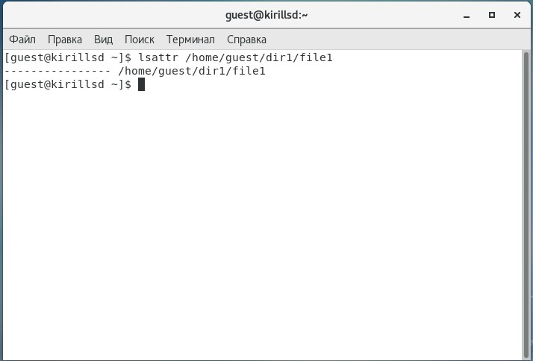

2.Устанавливаем командой “chmod 600 file1” на файл file1 права, разрешающие чтение и запись для владельца файла 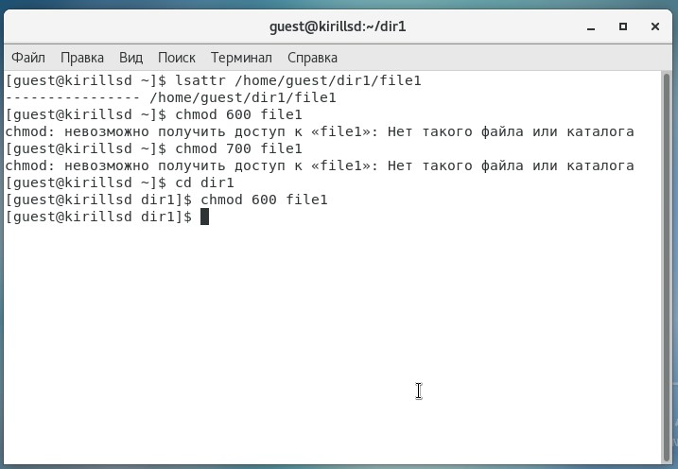

3.Попробуем установить на файл “/home/guest/dir1/file1” расширенный атрибут a от имени пользователя guest 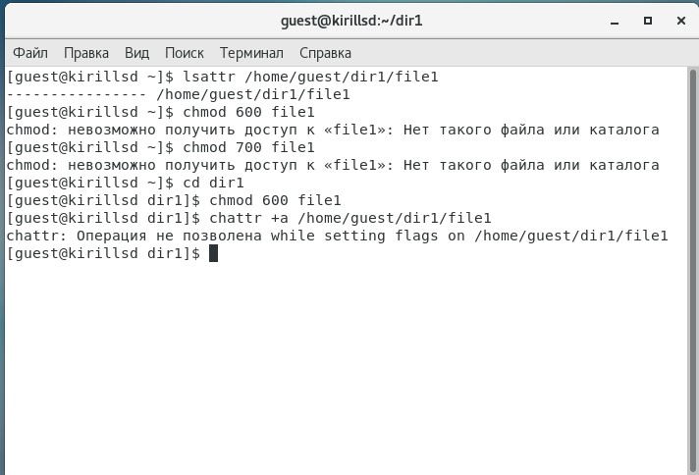

4.Попробуем установить расширенный атрибут a на файл “/home/guest/dir1/file1” от имени суперпользователя 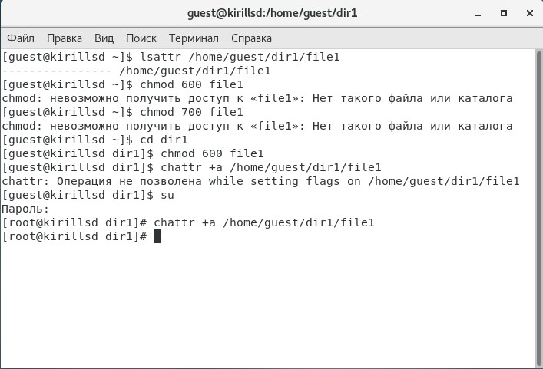

5.От пользователя guest проверьте правильность установления атрибута 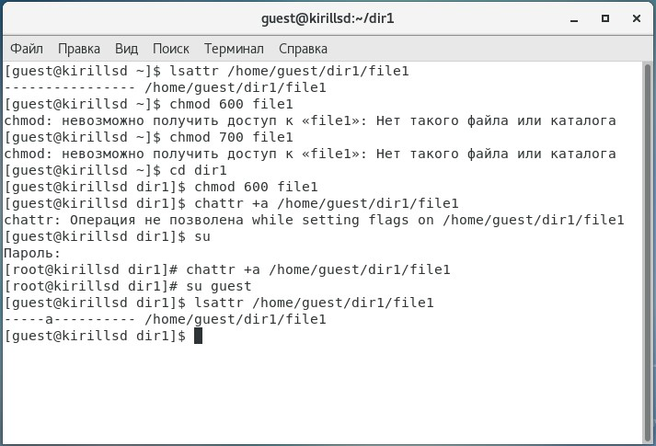

6.Выполняем дозапись в файл file1 слова «test» 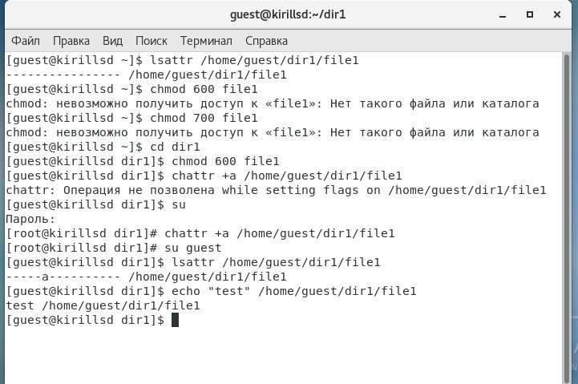

Считываем файл file1 командой cat “/home/guest/dir1/file1” 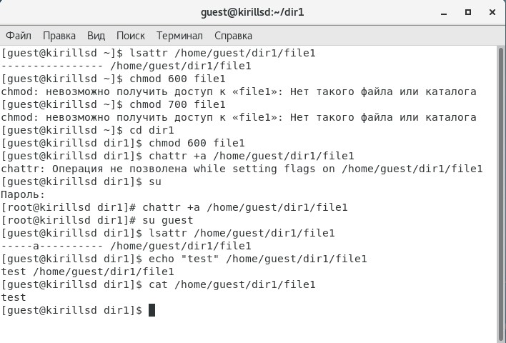

7.Попробуем удалить файл file1 либо стереть имеющуюся в нём информацию 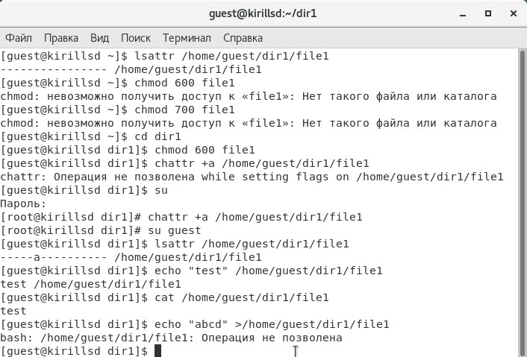

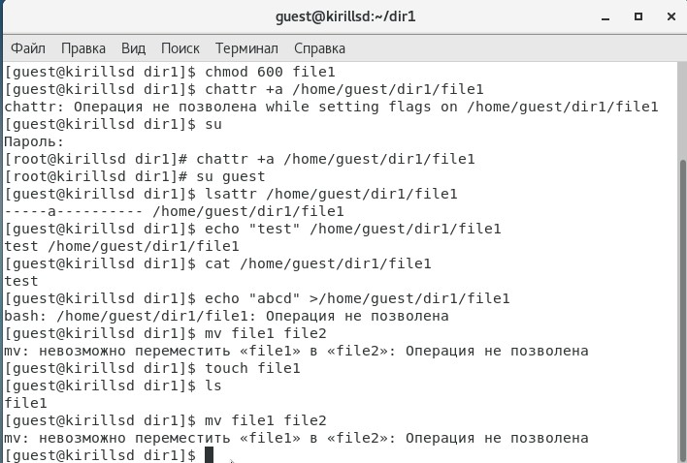

Удаление и считывание

8.Попробуем установить на файл file1 права запрещающие чтение и запись для владельца файла 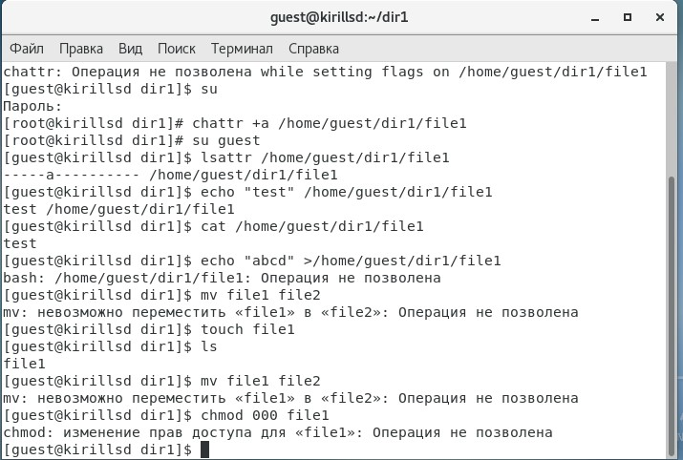

9.Снимаем расширенный атрибут “a” с файла от имени суперпользователя командой 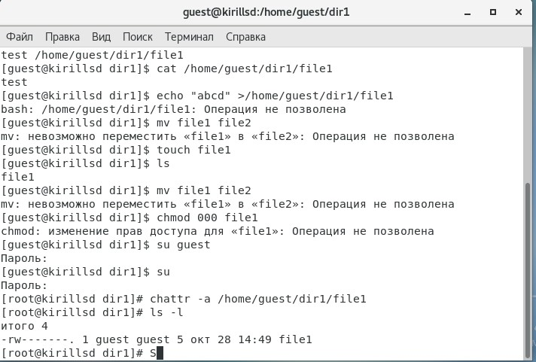

Повторяем операции, которые вам ранее не удавалось выполнить 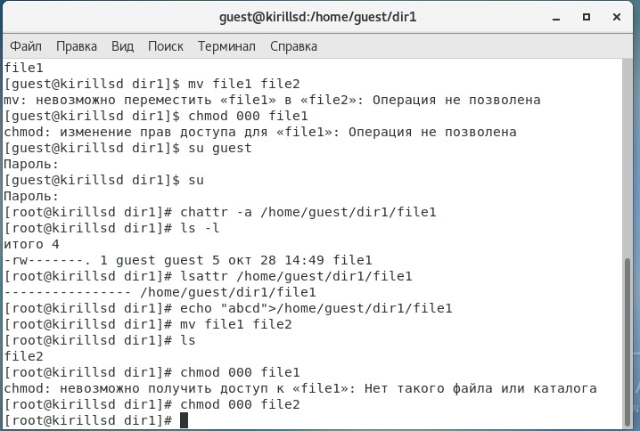

10.Повторяем наши действия по шагам, заменив атрибут «a» атрибутом «i» 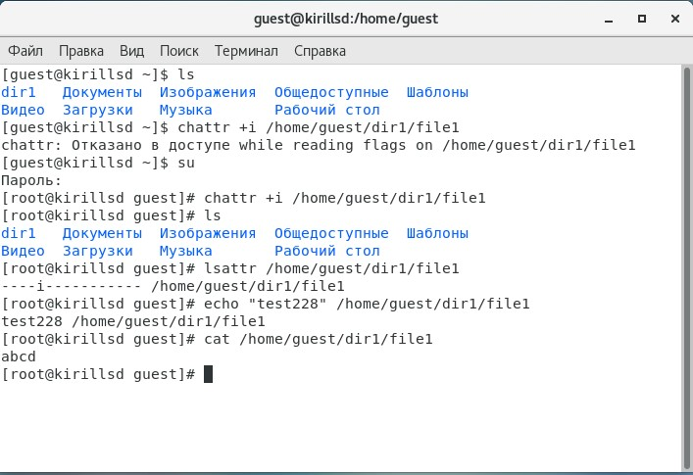

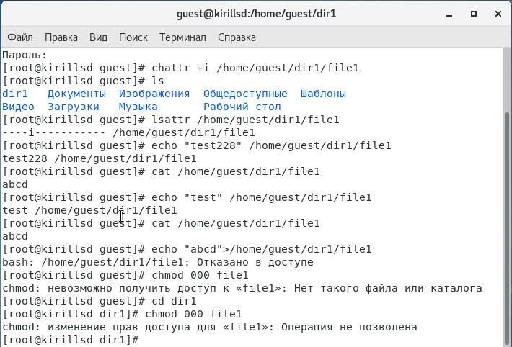

Изменение прав

# Вывод

В результате выполнения работы вы повысили свои навыки использования интерфейса командой строки (CLI), познакомились на примерах с тем, как используются основные и расширенные атрибуты при разграничении доступа. Имели возможность связать теорию дискреционного разделения доступа (дискреционная политика безопасности) с её реализацией на практике в ОС Linux. Составили наглядные таблицы, поясняющие какие операции возможны при тех или иных установленных правах. Опробовали действие на практике расширенных атрибутов «а» и «i».